1. Junginys, turintis formulę I:
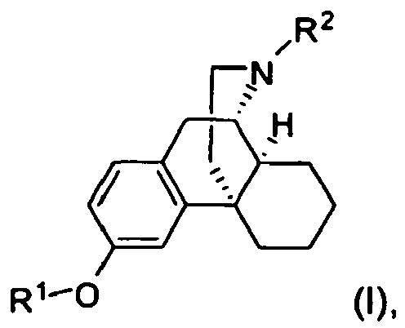

arba farmaciniu požiūriu priimtina jo druska, kur:
R' yra parinktas iš CH₃, CH₂D, CHD₂, CD₃, CHF₂, ir CF₃; ir
R² yra parinktas iš CH₃, CH₂D, CHD₂, ir CD₃;
su sąlyga, kad, kai R' yra CH₃, tuomet R² nėra CH₃;
skirtas naudoti gydymui paciento, kenčiančio nuo diabetinės neuropatijos skausmo arba linkusio į tai.

2. Junginys arba farmaciniu požiūriu priimtina jo druska pagal 1 punktą, kur R¹ yra CD₃ ir R² yra CH₃.

3. Junginys arba farmaciniu požiūriu priimtina jo druska pagal 1 punktą, kur R¹ yra CD₃, ir R² nėra CH₃.

4. Junginys arba farmaciniu požiūriu priimtina jo druska pagal bet kurį ankstesnį punktą, kur bet kuris atomas, nepažymėtas kaip deuteris, yra savo gamtinio labiausiai paplitusio izotopo pavidale.

5. Pirogeno neturinti kompozicija, apimanti junginį arba farmaciniu požiūriu priimtiną jo druską pagal bet kurį ankstesnį punktą ir priimtiną nešiklį, skirta naudoti gydymui paciento, kenčiančio nuo diabetinės neuropatijos skausmo arba linkusio į tai.

6. Kompozicija pagal 5 punktą, sukomponuota farmaciniam įvedimui, ir kurioje nešiklis yra farmaciniu požiūriu priimtinas nešiklis.

7. Kompozicija pagal 5 arba 6 punktą, dar apimanti antrąjį terapinį agentą, parinktą iš chinidino, chinidino sulfato, oksikodono ir gabapentino.

8. Kompozicija pagal 7 punktą, kurioje antrasis terapinis agentas yra chinidino sulfatas.

9. Atskiros vaisto formos iš:
(i) junginio, farmaciniu požiūriu priimtinos jo druskos arba kompozicijos pagal bet kurį iš 1-6 punktą; ir
(ii) antrojo terapinio agento, parinkto iš chinidino, chinidino sulfato, oksikodono ir gabapentino,
kur minėtas junginys, farmaciniu požiūriu priimtina jo druska arba kompozicija ir antrasis terapinis agentas yra sumaišyti vienas su kitu.

10. Atskiros vaisto formos pagal 9 punktą, kur minėtas antrasis terapinis agentas yra chinidino sulfatas.

11. Pakuotė, apimanti atskiras vaisto formas pagal 9 arba 10 punktą.
12. Atskiros vaisto formos arba pakuotė pagal bet kurį iš 9-11 punktą, kur minėtas antrasis terapinis agentas yra skirtas vienalaikiam įvedimui.

13. Atskiros vaisto formos arba pakuotė pagal bet kurį iš 9-11 punktą, kur minėtas antrasis terapinis agentas yra skirtas atskiram įvedimui.

14. Kompozicija, atskiros vaisto formos arba pakuotė pagal bet kurį iš 7-13 punktą, apimanti 10-60 mg I formulės junginio arba jo farmaciniu požiūriu priimtinos druskos, ir 2,5-30 mg chinidino.

15. Junginio, turinčio formulę I:
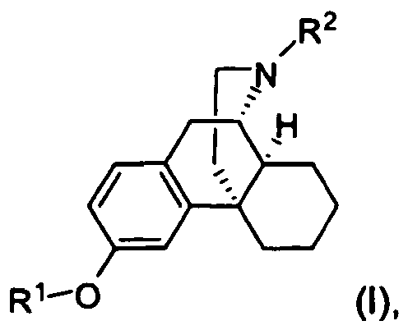

arba farmaciniu požiūriu priimtinos jo druskos, kur:
R' yra parinktas iš CH₃, CH₂D, CHD₂, CD₃, CHF₂, ir CF₃; ir
R² yra parinktas iš CH₃, CH₂D, CHD₂, ir CD₃;
su sąlyga, kad, kai R' yra CH₃, tuomet R² nėra CH₃;
panaudojimas gamyboje medikamento, skirto diabetinės neuropatijos skausmo gydymui.

16. Panaudojimas pagal 15 punktą, kur R¹ yra CD₃ ir R² yra CH₃.

17. Panaudojimas pagal 15 punktą, kur R¹ yra CD₃, ir R² nėra CH₃.

18. Panaudojimas pagal bet kurį iš 15-17 punktą, kur bet kuris atomas, nepažymėtas kaip deuteris, yra savo gamtinio labiausiai paplitusio izotopo pavidale.

19. Panaudojimas pagal bet kurį iš 15-18 punktą, kartu su antruoju terapiniu agentu, parinktu iš chinidino, chinidino sulfato, oksikodono ir gabapentino.

20. Panaudojimas pagal 19 punktą, kur antrasis terapinis agentas yra chinidino sulfatas.

21. Panaudojimas pagal 19 arba 20 punktą, kur I formulės junginio arba farmaciniu požiūriu priimtinos jo druskos dozės kiekis yra 10-60 mg, ir chinidino dozės kiekis yra 2,5-30 mg.

